**实验1.**

程序代码

#include<iostream>

using namespace std;

int main()

{

int age;

cout << "Please input your age: " << endl;

cin >> age;

cout << "Hello world!I am " << age << endl;

return 0;

}

运行结果

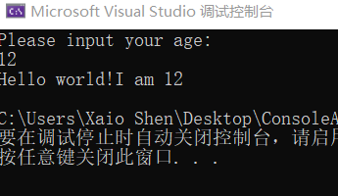

**实验2.**

程序代码

#include<iostream>

using namespace std;

int A(int a, int b)

{

int sum;

sum = a + b;

return sum;

}

int main()

{

int a,b,c;

cin >>a>>b;

c=A(a, b);

cout << c << endl;

return 0;

}

运行结果

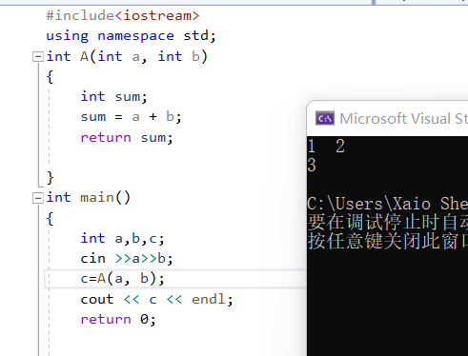

感想心得

本次实验是我第一次对vs的使用也是首次使用C++语言编写代码，在这之中我熟悉了vs的集成开发环境，学会了对于vs软件的基础使用，认识到了C语言与C++语言在部分语法方面的相同，也察觉到了C++中不同的头文件与多出来的命名空间，同时也体会到了C++语言中比C语言更加方便快捷的输入输出流。